外销部发【2019】22号 签发人:蒋炜

**微信会员圈管理办法**

随着医保管理日趋严格，药店竞争日益加剧，店外销售的重要性逐渐凸显。目前，我司微信会员圈粉丝已过十万人，为了更好地服务这部分粉丝，以会员为中心，做好专业服务的同时，充分挖掘消费潜力，提高服务质量和水平，特制定《微信会员圈管理办法》，请相关部门配合执行。具体要求如下：

一、实施方案

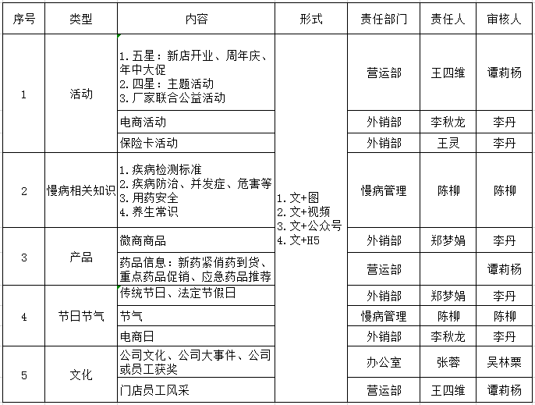1.微信会员圈内容分类：

2.内容排期：

内容排期以7天为一个周期，每日朋友圈转发内容1-3条，外销部牵头，其他相关部门配合。每个星期的排期内容由外销部于每周三17:00前公布，相关部门请根据排期按时按质在“太极会员幸福转发群”发布，以便门店按要求转发。

**举例：2019.09.30-10.6微信圈内容排期**

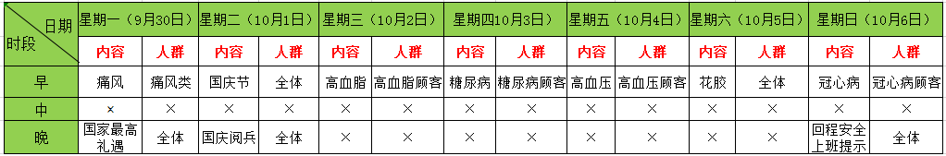 3.时间说明

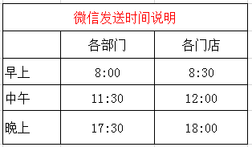

二、考核

为确保微信幸福圈持续高质地运作，请各部门负责人做好审核把关。若相关部门未发、迟发，按10元/次缴纳成长金。

四川太极大药房连锁有限公司外销部

二O一九年九月二十九日

**主题词： 微信会员圈 管理办法**

**四川太极大药房连锁有限公司 2019年 9月30日印发**

**打印：郑梦娟 核对：李丹 （共印1份）**